ESCUELA NORMAL DE EDUCACIÓN PREESCOLAR

LICENCIATURA EN EDUCACIÓN PREESCOLAR

TUTORIA GRUPAL

KARLA GRISELDA GARCIA PIMENTEL

PERLA ABIGAIL CEPEDA GARCIA. #4

**ALFABETIZACIÓN EMOCIONAL**

3º “A”

SALTILLO, COAHUILA 15-DICIEMBRE-2023

**Autoconocimiento:**

El autoconocimiento es la habilidad de conectarse con nuestros sentimientos, pensamientos y acciones, tener autoconocimiento también significa poder reconocer cómo nos perciben otras personas. Las personas que se conocen a sí mismas reconocen sus fortalezas y desafíos.



**Autorregulación:**

Habilidad o capacidad de controlar nuestras emociones y comportamiento de acuerdo con las demandas de la situación.



**Empatía:**

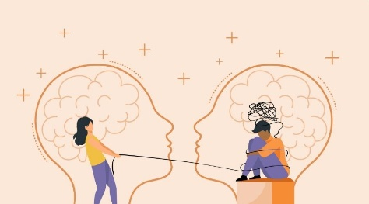Es la capacidad que tiene el [ser humano](https://concepto.de/ser-humano/) para conectarse emocionalmente con los demás individuos, pudiendo percibir, reconocer, compartir y comprender el sufrimiento, la [felicidad](https://concepto.de/felicidad/) o las [emociones](https://concepto.de/emocion/) del otro.

**Habilidades sociales**

son conductas destinadas a conseguir un objetivo, defender nuestros derechos, ser asertivos en la expresión de nuestras emociones y deseos. Son formas de comunicarnos tanto verbal como no verbalmente con el otro.

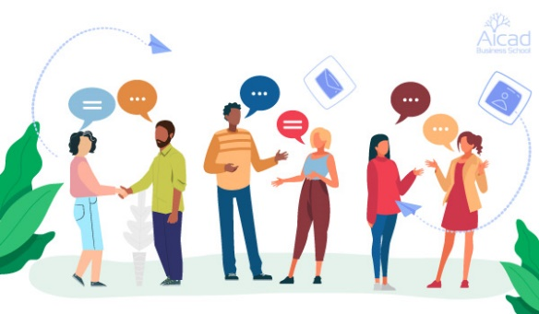**Tipos de habilidades sociales**

[**Habilidades sociales básicas**](https://psicologosoviedo.com/especialidades/ansiedad/habilidades-sociales-basicas/)

* Habilidades de escucha activa
* Habilidades conversacionales
* Expresar y recibir refuerzo
* Concertar citas
* Habilidades de conversación en grupo